**Beboerinformation**

Afdeling 605-0, Ulsøparken

**Regionskontor Brøndby**

Nygårds Plads 27, 1

2605 Brøndby

**Telefon 45 800 600**

bb@lejerbo.dk

**Dato**

15. juli 2024

**Nu er gravearbejdet til ladestandere overstået**

I forbindelse med at organisationsbestyrelsen har doneret lade­standere til jeres afdeling, og disse nu er klar til brug, oplyser vi, at du får adgang til foreningens ladestandere ved at føl­ge vejledningen på bagsiden af denne skrivelse:

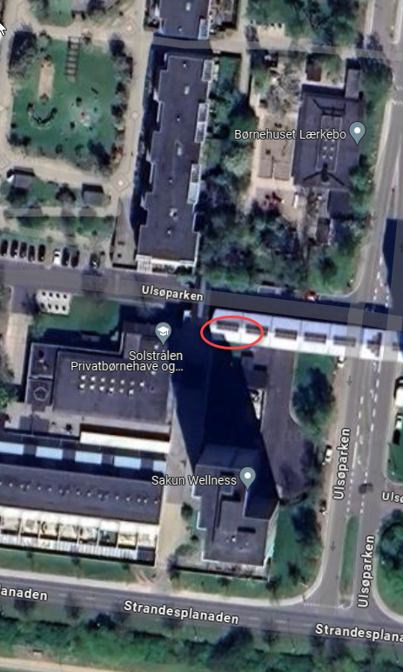

Med venlig hilsen

Brøndby Boligselskab



Angivet med den røde cirkel kan du se placering af ladestander­ne

**Kom godt i gang med Norlys opladning**

Der er installeret ladestandere fra Norlys i din afdeling.

For at få adgang til at lade på foreningens ladestandere skal du downloade Norlys opladningsapp 2.0   
− se links her:

**Norlys opladningsapp 2.0 i App Store (apple.com):**

<https://apps.apple.com/dk/app/norlys-opladning-2-0/id6448727520?l=da>

eller

**Norlys opladningsapp 2.0 i Apps i Google Play:**

https://play.google.com/store/apps/details?id=com.norlys.monta.opladning&pli=1

eller

**du kan scanne QR koden på selve ladestanderen.**

Efter download oprettes en profil på app’en. Under fanen ”mig” kan man tanke penge i sin personlige wallet eller tilføje sit kreditkort.

Under ”Ladere” kan man vælge at tilmelde sig teamet **”Brøndby Boligselskab”**. Tryk her og indtast neden­stå­en­de join-code:

**brondby-6565**

Nu vil ”**Brøndby Boligselskab**” fremgå under fanen teams.

Ved tryk på teams kan du tilgå alle teamets ladestandere. Her kan du starte opladningen, og der kan vælges betalingsform.

Efterfølgende sender du så en mail med navn, adresse og Norlys ID nummer til [bbssc@lejerbo.dk](mailto:bbssc@lejerbo.dk) , herefter vil du så blive tilknyttet teamet.

Du kan desuden søge inspiration i disse hjælpevideoer:

<https://norlys.dk/kundeservice/opladning/opladningsapp/guides/>

Hvis du ikke har mulighed for at tilgå Norlys Opladning app og blot ønsker et ladekort, skal du **kontakte Norlys kundeservice på tlf. 8710 1540**.

Herefter skal du søge hjælp i din lokale afdeling for at få adgang til ladestanderne.

Med venlig hilsen

Norlys